МАСТЕР-КЛАСС
Для студентов СПО
По дисциплине: «Средства исполнения дизайн-проектов»
Тема: «Отмывка. Покрытие ровным слоем туши квадрата»

Светотеневая моделировка (отмывка) архитектурных чертежей производится при помощи водного раствора туши или акварели.
Отмывка — это метод выявления формы объекта путем послойного наложения красок в градации от блика до падающей тени. Фактически это способ тональной проработки объекта. Проще говоря, мы тоном показываем области блика, света, полусвета, полутени, тени.
Использование отмывки делает изображение более наглядным, при хорошо выполненной отмывке, изображение во многом соперничает с картинкой, выполненной с помощью визуализации в программах трехмерной графики. Чертежи могут отмываться разбавленной акварелью, тушью и даже чаем. Как уже сказано выше, отмывка представляет собой трудоемкий процесс последовательного наложения водного раствора. При создании отмывки необходимо использовать знания воздушной перспективы и теории построения теней.
Упражнение №1 — «Покрытие ровным слоем туши прямоугольника»
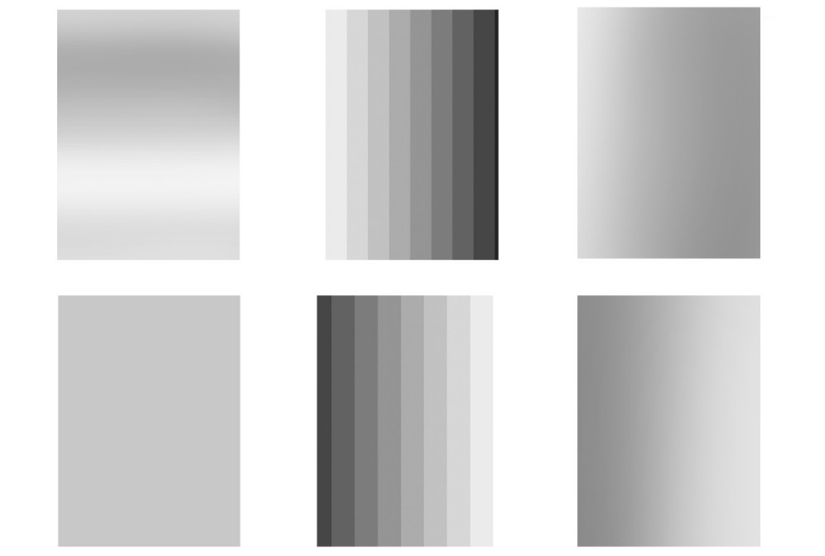
Примеры тренировочных упражнений по изучению технических приемов тушевки: равномерная заливка одним тоном, поэтапное изменение тональности от светлого к темному, градиентная заливка от светлого к темному.
Сначала на подрамнике с натянутой бумагой, выполняется карандашный чертеж. Квадрат 15х15 см. Затем готовится базовый раствор туши для отмывки. Понадобятся стакан с водой, белое блюдце, лист бумаги для проб интенсивности полученного тона. Для проб следует брать бумагу того же качества, что и для натягивания планшета, так как на бумаге разного качества один и тот же тушевой раствор может давать различны тон. Понадобятся так же стерильная вата для фильтра, стеклянная пилочка, две мягкие кисти большая (№16-18) и малая (№10-12), оптимальным выбором являются колонковые кисти, возможно так же использовать беличьи и сухая китайская тушь в плитках.
Перед работой следует вымыть руки, а также обезжирить стеклянную пластину.
Водный растров туши готовится следующим образом: на дно блюдца наливают немного воды, край палочки туши смачивают в воде, чтобы тушь немного намокла. Необходимо следить чтобы влажным оставался лишь нижний край, а не вся поверхность палочки, так как в противном случае при высыхании столбик туши может растрескаться или раскрошиться. После того как тушь немного намокнет и станет мягкой, на край блюдца кладут стеклянную пилочку. Что бы получить темно-серый тон, влажный край палочки сухой туши трут о стекло. Полученный таким образом порошок смешивается с водой, который стекает по пилочке в блюдце. Натирание туши продолжается до получения раствора нужной концентрации, то есть нужного тона.
Полученный раствор фильтруют, для этого его переливают из блюдца в чистый стакан через бумажную воронку. Отверстие воронки нужно закрыть ватным фильтром: это делается для того, чтобы осадок из мелких частиц туши не попал в раствор — такой осадок может привести к появлению грязный разводов на поверхности бумаги, и работа будет испорчена.
Перед отмывкой чертеж обводится раствором туши слабой концентрации (серой) при помощи рейсфедера. Обведённый контур получится водостойким, то есть не смоется в процессе отмывки. После того, как чертеж будет полностью обведен, необходимо очистить поверхность подрамника от ненужных карандашных линий — это делается при помощи мягкого ластика. Важно следить за тем, что случайно не повредить бумагу, поскольку качественная отмывка требует идеально чистой, неповрежденной поверхности бумажного листа.
Прежде чем приступить непосредственно к отмывке тоном, необходимо очистить поверхность листа чистой водой при помощи большой мягкой кисти.
Для проведения отмывки подрамник устанавливается с наклоном 15-20 градусов.
Методические указания: набрать на кисть тушевой раствор и аккуратно нанести его на поверхность бумаги вдоль верхнего края горизонтальной полосой слева направо так, чтобы получился водный валик с затеком по нижней части. Затем, снова набрав на кисть раствор, нанести новый слой туши слева направо, но уже ниже, захватывая край затека верхней полосы. Насытить новым раствором туши затек верхней полосы, не давая ему подсохнуть, «сгоняя» тушево раствор по горизонтали вниз. Ряд за рядом покрыть слоем тушевого раствора всю поверхность. В процессе работы следует избегать излишнего нажима на кисть, поскольку это может привести к появлению грязных полос и неравномерному стоку раствора. Кисть должна лишь слегка касаться поверхности бумаги. Необходимо следить так же за уровнем увлажнения кисти — слишком много тушевого раствора на кисти чревато образованием клякс и подтеков, а недостаточное увлажнённая кисть впитает в себя затек туши, что приведет к неоднородным полосам.
Покрыв весь квадрат тушью, снимают отжатой кистью натек, образовавшийся у нижней границы, и дают нанесенному слою туши высохнуть. Затем прямоугольник покрывают раствором туши несколько раз до получения заданного тона. Чтобы избежать образования пятен, каждый последующий стой туши наносят на высохший предыдущий.
Если тон по всей площади квадрата получился ровным, без пятен и полос, то это упражнение можно считать выполненным удачно.

Литература:
- Курс «довузовская подготовка архитектора» Архитектурная графика учебное пособие. Москва 2010г.
- Учебник дизайна. В. Б. Устин 2009г.
- Отмывка фасада. Киселёва Т.Ю., Стасюк Н.Г. 2010г.

